ФГУП «Горно-Алтайское»
Адрес: 649000, Республика Алтай, г.Горно-Алтайск, ул. Плодовоягодная 47
Тел/факс: 8(38822)25663 – отд.
реализации
Тел: 8(38822)22179 – бухгалтерия
Эл.почта: pitomnik-04@mail.ru
Адрес сайта: www.oph04.ru

Утверждаю:
ИО директора ФГУП «Горно-Алтайское»
Грифленков В. А.
___________________

ПРАЙС ЛИСТ №1
НА ПОСАДОЧНЫЙ МАТЕРИАЛ ЗЕМЛЯНИКИ САДОВОЙ,ОСЕНЬ 2018 год
СОРТ | Стоимость 1 саженца, руб
 | розничная |  | оптовая
 | ОКС | ЗКС | ОКС | ЗКС
РАННЕГО СРОКА СОЗРЕВАНИЯ
Анна  Получен в НИИСС (Горно-Алтайск). Среднеранний, зимостойкий, засухоустойчивый сорт, устойчивый к грибным болезням. Куст высокий, компактный, цветоносы жесткие, не полегают. Ягоды средние, 8г, удлиненно-конические, красные, средней плотности, хорошего вкуса, с ароматом.  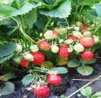 | 20 | 35 | 15 | 25
Юния Смайлс  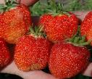  Раннего срока созревания.Хорошо переносит морозы до -30.Плоды ярко-красные, с мясистой и плотной мякотью. Масса ягод до 30 г. Средняя урожайность - 1,5 кг с 1 кв. м. При транспортировке ягоды не мнутся. На вкус кисло-сладкие. Хороши в свежем виде, в компотах, варенье, муссах и джеме. | 25 | 40 | 15 | 25
Зефир  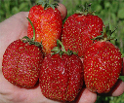  Сорт сверхраннего срока созревания, крупноплодный, высокоурожайный. Отличается быстрой отдачей урожая. Ягода мясистая с чуть светлой мякотью, без пустоты внутри. Устойчив к серой гнили. Урожайность с куста около 1 кг. Сорт транспортабельный, зимостойкий, устойчив к засухе. | 25 | 40 | 18 | 28
СРЕДНЕГО СРОКА СОЗРЕВАНИЯ
Аленушка  Получен в НИИСС (Горно-Алтайск). Среднеспелый, зимостойкий, засухоустойчивый, самоплодный сорт. Куст мощный, густой, полураскидистый. Цветоносы на уровне листьев. Урожайность высокая, 1,1 кг.спог.м. Ягоды средние, 8 г, тупоконической формы, темно-красные, десертные, плотные.  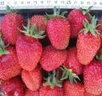 | 20 | 35 | 15 | 25
Троицкая  Сорт селекции ВСТИП, позднего срока созревания,  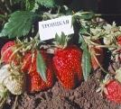  универсального использования. Ягоды крупные, массой 15-20 г, с широким основанием, правильной тупоконической формы, ярко-красные, средней плотности, с ароматом. Сорт скороплодный. Высокоурожайный - 500-600 г/куст. Зимостойкость высокая.Ягоды лежкие и устойчивы к серой гнили | 20 | 35 | 15 | 25
Дукат  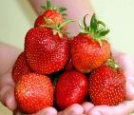  Сорт среднего срока созревания, отличаются сильным ростом, компактные, с большим количеством листьев. Плодыкрупные, при достаточном количестве влаги – очень крупные, округлой, округло-сердцевидной или ширококонической формы, с небольшой шейкой. Окраска красная, блестящая, однородная. Сорт очень урожайный, мало поражается серой гнилью, устойчив к красной пятнистости, очень устойчив к белой пятнистости. Ягоды устойчивы к механическим повреждениям, транспортабельны, могут храниться | 20 | 35 | 15 | 25
Сара  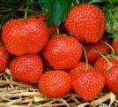  Сорт среднего срока созревания, обладающий уникальными достоинствами. Сара - один из лучших сортов садовой земляники для лечебно-диетического питания, ягоды крупные.более 20 гр. которого содержат ценный комплекс биоактивных веществ. Высокое содержание витамина В₉, солей железа, йода, и, наконец, ягоды этого сорта являются рекордсменами по содержанию редчайшего БАВ-эллаговой кислоты, действие которой направлено на профилактику онкологических заболеваний.Масса ягоды: крупные, более 20 грамм | 20 | 35 | 15 | 25
Фестивальная ромашка  Сорт среднего срока созревания, зимостойкий, устойчивый к серой гнили. Ягоды крупные (9,5-25 г), красные округло-конические с небольшой шейкой, блестящие, транспортабельные, хорошего вкуса, созревают в кисти дружно. Средняя урожайность 12,5 т/га (1,0 кг с п. м).  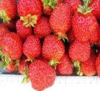 | 20 | 35 | 15 | 25
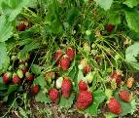  Фейерверк  Получен в ВНИИГиСПР им. И.В.Мичурина. Среднеспелый зимостойкий, устойчивый к болезням сорт. Куст мощный, цветоносы средние. Урожайность высокая, 1,1кг с пог. м. Ягоды крупные 1Зг, усечено-конические, темно-красные, блестящие, плотные, хорошего вкуса | 25 | 40 | 18 | 28
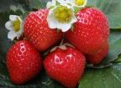  Фигаро  Среднего срока созревания. Сорт отличается крупными, очень плотными, красно-оранжевыми ягодами с нежнейшей розовой мякотью. Урожайность одна из самых высоких. Собирать Фигаро легко и удобно: благодаря длинным плодоножкам ягоды будут лежать перед вами, как на подносе. | 25 | 40 | 18 | 28
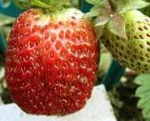  Эстафета  Среднего срока созревания. Устойчивость к болезням повышенная. Урожайность очень высокая. Универсальный. Ягоды очень крупные, первого сбора до 35 г, средняя масса 16 г. Форма ягоды тупоконическая, правильная, с небольшой шейкой. Кожица ярко-красная, блестящая. Мякоть плотная. Вкус кисло-сладкий, со специфическим сортовым привкусом. | 25 | 40 | 18 | 28
ПОЗДНЕГО СРОКА СОЗРЕВАНИЯ
Александрина  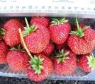  Получен в НИИСС (Горно-Алтайск). Среднепоздний, жароустойчивый, засухоустойчивый, самоплодный сорт. Куст высокий, соцветие прочное, на уровне листьев. Урожайность высокая 1,1 кг с пог. м. Ягоды средние 9г, Сорт устойчив к подмерзанию. Схема посадки ( 10х10 см) | 20 | 35 | 15 | 25
Коррадо  Сорт среднераннего срока созревания. Зимостойкость высокая. Устойчив к болезням. Универсальный.Ягоды крупные, средняя масса 14 г, правильной тупоконической формы, с шейкой. Кожица темно-красная, блестящая. Мякоть нежная, плотная. Вкус очень хороший, кисло-сладкий.  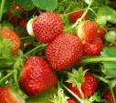 | 20 | 35 | 15 | 25
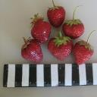  Зенга Зенгана  Включен в сортимент за высокую урожайность и высокие товарные качества плодов. Зимостойкость недостаточная, но обладает хорошей восстановительной способностью. Плоды крупные, к концу сбора сильно мельчают, широко-конической формы, темно-красные, блестящие, приятного кисло-сладкого вкуса. | 20 | 35 | 15 | 25
Холидей  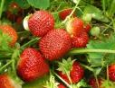  Сорт позднего срока созревания, десертного назначения. Ягоды крупные 11-12 г, овальной формы. Кожица ярко-красная, блестящая. Мякоть оранжево-красная, плотная, очень хорошего вкуса.Слабо поражается болезнями. Отличается дружным созреванием ягод. Урожайность высокая. | 20 | 35 | 15 | 25
Полька  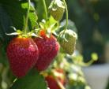  Сорт среднего (средне-позднего) срока созревания. Плоды темно-красные (красный цвет ближе к коричневому), с блестящей кожицей, форма конусообразная, иногда с чуть притупленным кончиком. Всреднем масса ягод 35-40 г. Созревание равномерное. Транспортабельна. Вкус приятный, сладкий с тонким послевкусием карамели, уместной ноткой кислоты.Устойчива к основным грибным болезням, | 25 | 40 | 18 | 28

Примечание: При заказе товара на сумму от 100000 рублей предоставляется скидка 5%.от 500000 рублей индивидуальные условия.
Посадочный материал земляники садовой упакован по 25 шт.

Начальник отдела реализации Дьячкова Т. Б.____________

